Проект «Вторая жизнь фантика» в старшей группе
Руководитель: Шайнурова А.В.

АКТУАЛЬНОСТЬ: В наше время проблема экологического воспитания вышла на первый план, и ей уделяют все больше внимания. Почему эти проблемы стали актуальными? Причина в деятельности человека в природе, часто безграмотная, расточительная, ведущая к нарушению экологического равновесия.
Каждый из тех, кто приносит вред природе, когда-то был ребенком. Важно с раннего возраста воспитывать у детей чувство непримиримости к фактам безответственного поведения людей, например не затушенным костром, оставленному мусору.
К сожалению, пластиковые бутылки и металлические банки стали неотъемлемой частью пригородных лесов и берегов рек. И это — признак, прямо скажем, не очень высокой культуры. Проблема отходов сейчас остро стоит во многих странах. И решать ее нужно комплексно: не только путем поиска новых технологий переработки мусора, но и с помощью экологического воспитания. Причем чем раньше мы начнем это делать, тем больше шансов сформировать поколение с новой культурой поведения.
Можно смело утверждать, что в нашей стране руками педагогов и родителей созданы уникальные варианты развивающей среды. В ход идет все то, что зачастую просто выбрасывается в мусорную корзину: старые игрушки и бумага, пластиковые бутылки и коробки из-под конфет, лоскутки и остатки обоев.

ПРОБЛЕМА: Имея большое количество фантиков от конфет, после новогодних каникул, дети и не представляли, что им можно дать вторую жизнь, а не выбрасывать фантики в мусорное ведро.

ЦЕЛЬ: Формирование представлений об использовании бытового мусора, в частности, конфетных фантиков, в декоративных целях.

ЗАДАЧИ:
- Выявить представления детей о факторах приносящих вред природе;
- Развивать умение пользоваться различными источниками для получения информации;
- Закреплять умение классифицировать объекты по признакам, схематизировать полученные данные;
- Развивать творчество, мелкую моторику, умение работать с бумагой, фольгой;
- Привлечь родителей к участию в проекте.

ТИП ПРОЕКТА: Групповой, кратковременный, творческий.

ЭТАПЫ | СОДЕРЖАНИЕ РАБОТЫ | ЦЕЛЬ
Обсуждение с детьми темы проекта | Беседа «Как беречь природу». | Выявить представления детей о факторах приносящих вред природе. Натолкнуть на мысль об использовании «мусора» (фантиков) в творческих целях.
Копилка | Сбор информации и картинок:  1.коллекция фантиков от конфет;  2.рассматривание готовых изделий и иллюстраций с изображением предметов сделанных из фантиков. | Создать копилку. Развивать умение пользоваться различными источниками для получения информации.
Картотека | Деление копилки по признакам:  Цвет, форма, величина, материал. | Закреплять умение классифицировать объекты по признакам.
Модель | Составление модели «фантик». | Учить схематизировать полученные данные.
Продукт | Оформление Мини-выставки «Вторая жизнь фантика». | Организовать практическую деятельность детей; развивать творчество, мелкую моторику, умение работать с бумагой.
Презентация | Художественное слово, рассказ детей о проекте, дефиле. | Побуждать детей делиться полученной информацией со сверстниками, развивать коммуникативные качества, связную речь.

Первый этап – обсуждение с детьми темы проекта.
Во время беседы «Как беречь природу», дети назвали много факторов, которые приносят вред окружающей среде. Один из этих факторов – мусор. Вспомнили о новогоднем празднике и выяснили, какого мусора после этого, остается больше всего. Конечно фантиков! Они очень яркие, красивые и пахнут конфетами.
Зачем выбрасывать такой мусор? Можно найти ему применение… Со стороны детей поступило только одно предложение: вырезать из них звезды или снежинки, так как уже сталкивались с этим на занятиях по аппликации.

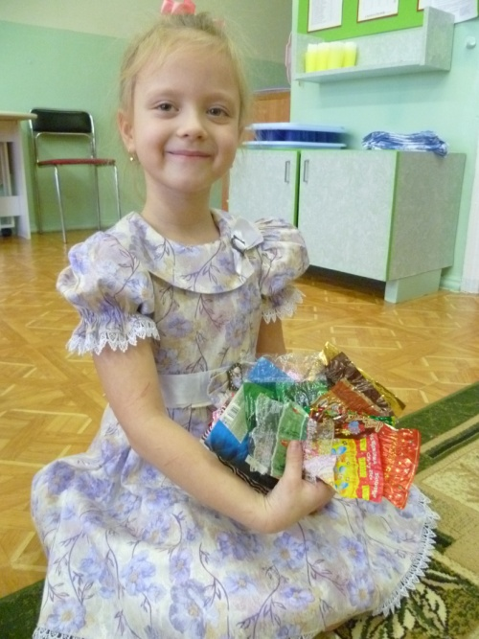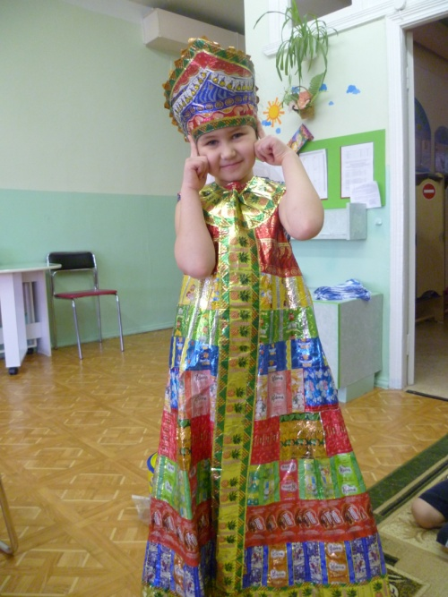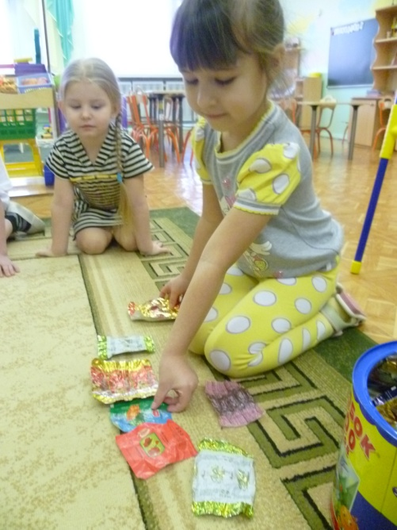

Копилка. Было решено собрать побольше информации о том, где и как можно использовать конфетные фантики и, конечно пополнить свою коллекцию новыми разнообразными фантиками.

Картотека. Затем мы разделили нашу коллекцию по нескольким признакам: цвет, форма, величина, материал.

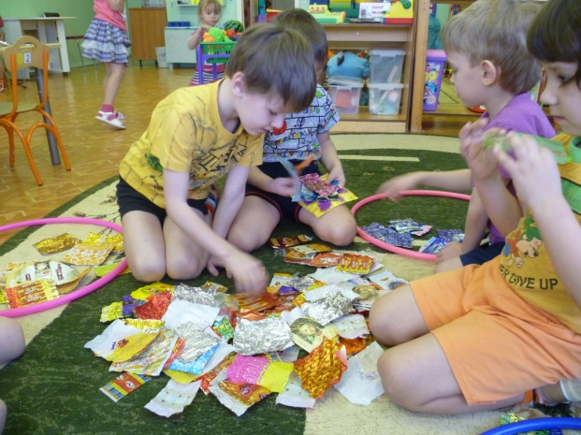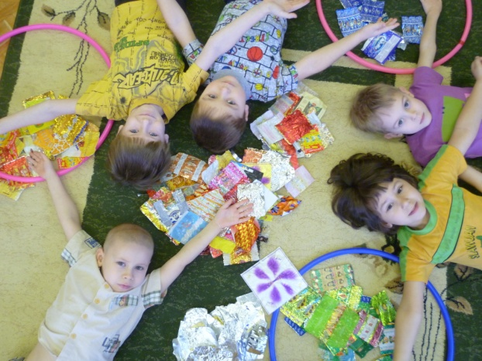
Исходя из материалов картотеки, была создана модель «фантик».

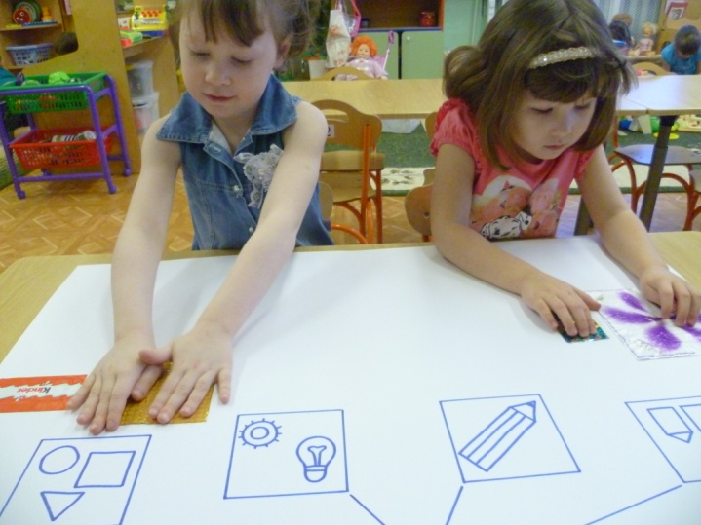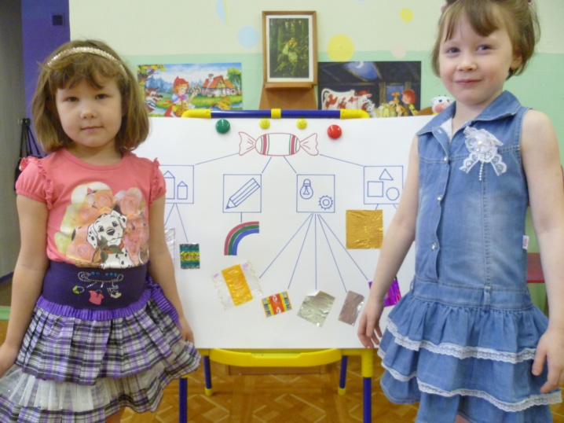

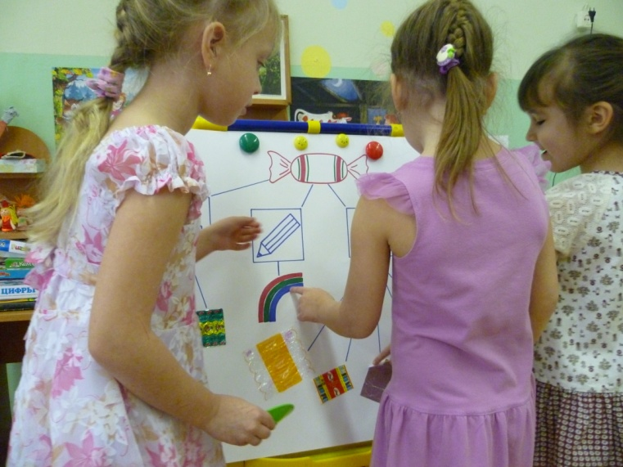

Следующий этап нашего проекта – создание продукта – выставка «Вторая жизнь фантика». Дома с родителями и в детском саду дети делали различные изделия.

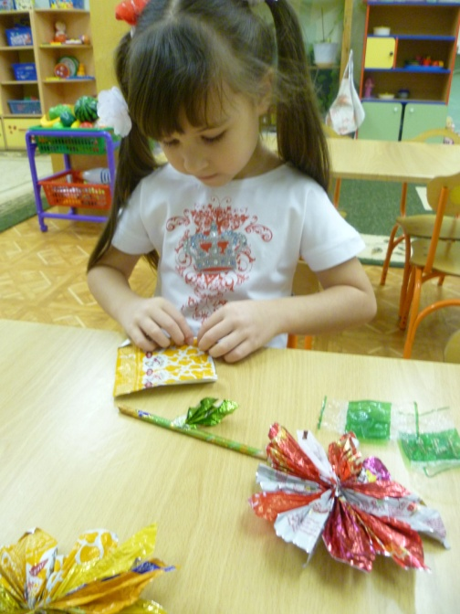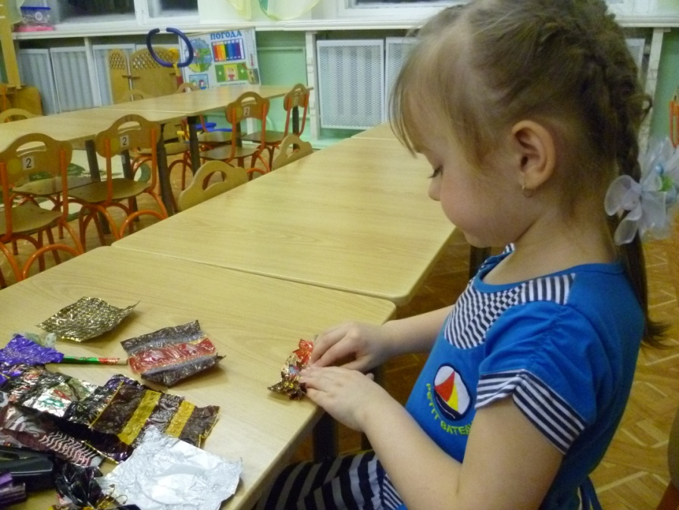

Учились складывать фантики разными способами, развивали мелкую моторику, творчество и фантазию.

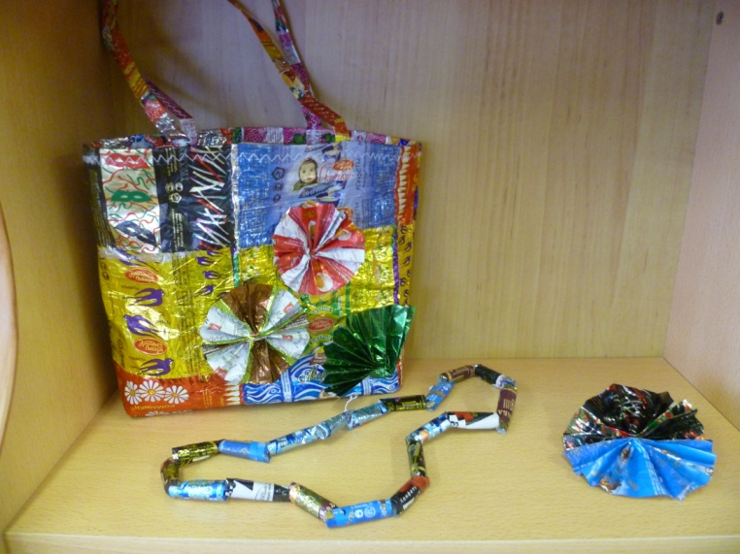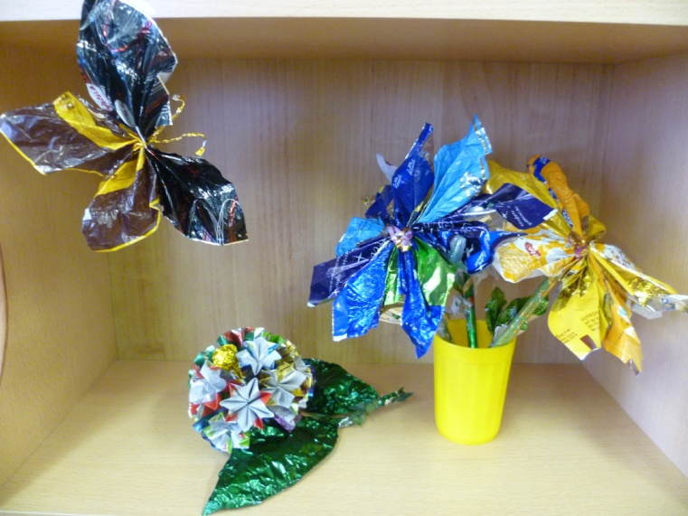

Презентация состоялась на «Параде проектов» для детей других групп. Для этого мы использовали художественное слово (загадку и стихотворение), рассказ детей о ходе проекта, дефиле, на котором девочки продемонстрировали наряды, сделанные своими руками.

